CAMPUS- FASE1

MD21
Entorn d'execució SCORM

Document de casos d'ús
20/04/2007

Index de contingut
1.Introducció 3
1.1.Propòsit 3
1.2.Abast 3
1.3.Organització del document 3
2.Descripció General 4
2.1.Característiques dels usuaris 4
2.2.Casos d'ús del sistema 4
3.Detall dels Casos d'ús 6
3.1.Integrar contingut SCORM 6
3.2.Eliminar contingut SCORM 9
3.3.Editar contingut SCORM 12
3.4.Consultar el seguiment dels estudiants en el contingut SCORM 15
3.5.Accedir al contingut SCORM 17
3.6.Consultar missatgeria 19
3.7.Enviar missatgeria 21

Introducció

Propòsit
El propòsit del present document és el de modelar l'anàlisi de requisits. Per a això s'han utilitzat diferents models UML, amb un nivell de detall útil per a aquesta fase del projecte, suficients per establir els requisits i modelar les classes bàsiques i les seves relacions.

Abast
L'abast del present document s'estén al projecte Entorn d'execució SCORM.

Organització del document
El document és organitzat en 2 apartats:
- Descripció General. Es realitza una descripció general del sistema, mitjançant un enfocament UML, establint les funcions que ha de tenir el producte. S'inclouen els factors generals que afecten els requeriments:
- Descripció dels actors i casos d'ús definits en el sistema. Per a cada un d'ells incorpora una breu descripció.
- Diagrames d'actors i casos d'ús del sistema.

- Detall dels casos d'ús. S'inclouen els casos d'ús del sistema, obtinguts a partir de les característiques definides al Document de Visió. Per a cada cas d'ús s'inclouen els objectius, precondicions i postcondicions, fluxes, etc.

Descripció General
L'entorn d'execució SCORM serà un sistema de: presentació de continguts educatius de cara a l'estudiant; seguiment de la interacció entre l'estudiant i els continguts; i presa de decisió del següent contingut a entregar basant-se en la definició estàtica i dinàmica del curs i l'actuació anterior de l'estudiant.

Característiques dels usuaris
Tindrem diversos usuaris que interactuïn amb el sistema. Els usuaris de l'aplicació es divideixen segons les actuacions o interaccions que duran a terme amb l'aplicació. Reben el nom d'actors en la notació dels casos d'ús d'UML.

A continuació es té una taula descriptiva amb els usuaris de l'aplicació. La taula descriu els quatre usuaris de l'aplicació. Cada usuari, tindrà unes funcions específiques, per la qual cosa cada usuari es correspon amb una funcionalitat de l'aplicació.

Actors | Descripció
Estudiant | Actor principal que representa a la persona que es dedica a l'aprenentatge de coneixements sobre alguna matèria i que desitja utilitzar el sistema per accedir als cursos amb continguts d'aprenentatge SCORM.
Professor | Actor principal que representa a la persona que imparteix i ensenya matèries d'estudi i que desitja utilitzar el sistema d'entorn d'execució SCORM per treballar amb continguts d'aprenentatge SCORM.
Administrador | Actor principal responsable del manteniment del sistema existent.
Plataforma e-learning | Actor secundari que representa una plataforma d'aprenentatge. Exemple: moodle o sakai.

Casos d'ús del sistema
Aquest apartat recull els diferents casos d'ús obtinguts a partir dels requisits que hem enumerat al document d'Especificació de Requeriments.

Cas d'ús | Descripció
Integrar contingut | Permetre importar continguts SCORM a la plataforma a partir de paquets que contenen les estructures i recursos dels cursos segons l'estàndard SCORM.
Eliminar contingut | Permetre eliminar el contingut SCORM i despublicar-lo de la plataforma.
Editar contingut | Permetre consultar i editar la informació, i modificar el mecanisme de funcionament del contingut SCORM.
Consultar seguiment | Permetre consultar en detall el seguiment de les interaccions dels estudiants pels continguts d'aprenentatge SCORM per avaluar el seu rendiment.
Accedir contingut | Permetre accedir i navegar pels continguts SCORM.
Consultar missatgeria | Permetre consultar els missatges rebuts.
Enviar missatgeria | Permetre enviar missatges a altres usuaris.

Detall dels Casos d'ús

Integrar contingut SCORM
#Id | [UC-0001] | Nom | Integrar contingut
Prioritat | Alta | Versió | 1.0
Objectius | Integrar paquet SCORM a la plataforma.
Actors principals | Professor, administrador | Actors secundaris | Plataforma e-learning.
Trigger | Es llança el cas d'ús quan s'afegeix una activitat SCORM en un curs de la plataforma.
Precondicions | - El professor o administrador està registrat a la plataforma com a usuari del tipus professor o administrador respectivament.  - El professor o administrador s'ha autenticat previament a la plataforma.  - El professor o administrador està ubicat en l'espai docent d'un curs de la plataforma.  - El professor o administrador ha seleccionat afegir una activitat SCORM a la plataforma.  - El professor o administrador disposa d'un paquet SCORM al seu ordinador.
Postcondicions | - En cas d'èxit, el contingut SCORM s'integra a la plataforma com una activitat i està disponible per ser visitat.  - En cas de fracàs, el sistema no modifica el seu estat intern.
Documentació referència | Per determinar.
Futures millores | Quan es valida un paquet SCORM i es detecta un problema, indicar exactament el tipus d'error i la línia del manifest on es troba tal error.
Altres comentaris | Cal tenir en compte que la plataforma de e-learning és l'encarregada de facilitar al professor o administrador el servei d'afegir activitats a la plataforma.
Flux d'events bàsics | 1. El professor o administrador indica el paquet SCORM, ubicat en el seu disc local, a integrar al sistema i a la plataforma.  2. El sistema verifica que el contingut del paquet SCORM sigui vàlid segons l'estàndard SCORM 2004.  3. El sistema mostra la metadata del paquet SCORM al professor o administrador (indentificador, títol, descripció, versió, duració, requisits, dirigit a, entorn educacional, autor/s, copyright).  4. El professor o administrador edita les dades informatives (títol, descripció, requeriments) i les opcions configurables dels mecanismes de funcionament (data inici, data finalització, hora inici, hora finalització, activar seqüenciament, activar seguiment, mostrar contingut en finestra flotant, organitzacions a presentar) del contingut SCORM a mostrar als estudiants.  5. El professor o administrador envia les dades del formulari.  6. El sistema importa el contingut SCORM a la plataforma.  7. La plataforma publica l'activitat a l'espai docent del curs.
Fluxes alternatius | 1.a. No es selecciona el paquet SCORM i s'envia el formulari.  1.a.1. El sistema avisa a l'usuari de que ha d'indicar un paquet SCORM per ser importat a la plataforma.  1.a.2. Es torna al pas 1.  2.a. El paquet SCORM no és vàlid.  2.a.1. El sistema avisa a l'usuari de que el paquet SCORM indicat no és vàlid.  2.a.2. Es torna al pas 1 per a que l'usuari pugui indicar un altre paquet SCORM vàlid.  5.a. Camps del formulari sense omplir.  5.a.1. El sistema avisa a l'usuari de que falten per omplir camps del formulari.  5.a.2. Es torna al pas 4 oferint les dades ja entrades i les opcions seleccionades.  1-4.a. El professor o administrador cancel·la la integració del contingut SCORM.  1-4.a.1. La integració del contingut SCORM a la plataforma queda invalidada.  1-4.b. La sessió finalitza abans de completar la tasca.  1-4.b.1. S'informa a l'usuari de que s'ha finalitzat la sessió.  1-4.b.2. La integració del contingut SCORM a la plataforma queda invalidada.

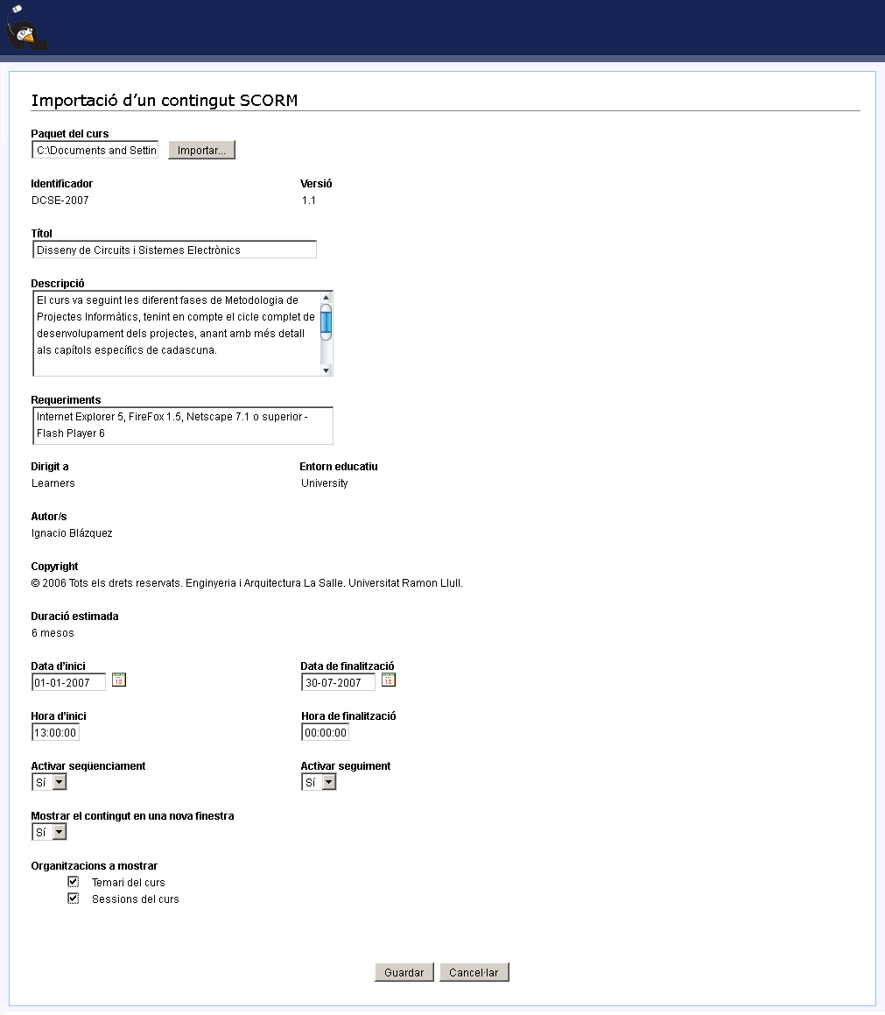
Pantalla 1. Integrar contingut SCORM.

Eliminar contingut SCORM
#Id | [UC-0002] | Nom | Eliminar contingut
Prioritat | Alta | Versió | 1.0
Objectius | Eliminar el contingut SCORM i despublicar-lo de la plataforma.
Actors principals | Professor, administrador | Actors secundaris | Plataforma e-learning.
Trigger | Es llança el cas d'ús quan es selecciona el servei d'eliminar una activitat SCORM en un curs de la plataforma o l'operació esborrar del mateix sistema.
Precondicions | - El professor o administrador està registrat a la plataforma com a usuari del tipus professor o administrador respectivament.  - El professor o administrador s'ha autenticat previament a la plataforma.  - El professor o administrador està ubicat en la primera pantalla de presentació del contingut SCORM d'un curs.
Postcondicions | - En cas d'èxit, el contingut SCORM s'elimina de la plataforma com una activitat.  - En cas de fracàs, no s'elimina el contingut de la plataforma i el sistema no modifica el seu estat intern.
Documentació referència | Per determinar.
Futures millores | Per determinar.
Altres comentaris | Cal tenir en compte que la plataforma disposarà d'eines per facilitar al professor o administrador el servei d'eliminar activitats a la plataforma en els cursos, però en aquest cas d'ús es centra en l'operació esborrar un contingut SCORM que facilita el sistema.
Flux d'events bàsic | 1. El professor o administrador indica esborrar el contingut.  2. El sistema avisa a l'usuari de que s'eliminarà el contingut i, conseqüentment, també el seguiment i puntuacions dels estudiants amb el contingut d'aquell curs, i sol·licita confirmació.  3. El professor o administrador confirma l'eliminació del contingut.  4. El sistema elimina el contingut SCORM i el seguiment dels estudiants en aquest de la plataforma.  5. La plataforma despublica l'activitat a l'espai docent del curs.
Fluxes alternatius | 3.a. El professor o administrador cancel·la l'eliminació del contingut.  3.a.1. L'eliminació del contingut SCORM en la plataforma queda invalidada.  1-3.a. La sessió finalitza abans de realitzar la tasca.  1-3.a.1. S'informa a l'usuari de que s'ha finalitzat la sessió.  1-3.a.2. L'eliminació del contingut SCORM en la plataforma queda invalidada.

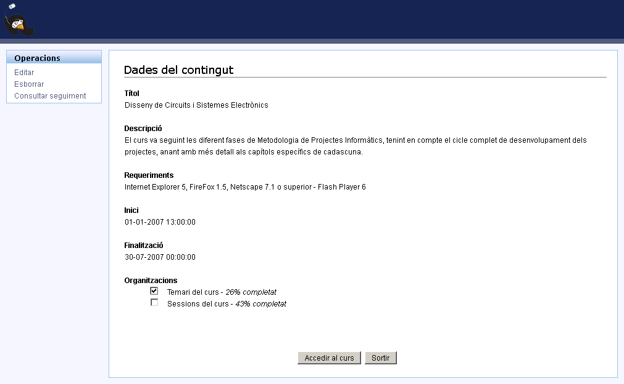
Pantalla 2. Eliminar contingut SCORM.

Editar contingut SCORM
#Id | [UC-0003] | Nom | Editar contingut
Prioritat | Mitja | Versió | 1.0
Objectius | Poder consultar i editar la informació, i modificar els mecanismes de la presentació, navegació i seguiment del contingut SCORM.
Actors principals | Professor, administrador | Actors secundaris | No en té.
Trigger | Es llança el cas d'ús quan es selecciona l'operació editar del mateix sistema.
Precondicions | - El professor o administrador està registrat a la plataforma com a usuari del tipus professor o administrador respectivament.  - El professor o administrador s'ha autenticat previament a la plataforma.  - El professor o administrador està ubicat en la primera pantalla de presentació del contingut SCORM del curs.
Postcondicions | - En cas d'èxit, s'efectuen els canvis desitjats al contingut SCORM en el sistema.  - En cas de fracàs, el sistema no modifica el seu estat intern.
Documentació referència | Per determinar.
Futures millores | Quan es valida un paquet SCORM i es detecta un problema, informar exactament el tipus d'error i la línia del manifest on es troba tal error.
Altres comentaris | Cap.
Flux d'events bàsic | 1. El professor o administrador indica editar el contingut de l'activitat SCORM.  2. El sistema mostra un formulari amb les dades descriptives de l'activitat SCORM (indentificador, títol, descripció, versió, duració, requisits, dirigit a, entorn educacional, autor/s, copyright) i les opcions configurables de presentació i funcionament del contingut actual (data inici, data finalització, hora inici, hora finalització, activar seqüenciament, activar seguiment, mostrar contingut en finestra flotant, organitzacions a presentar).  3. El professor o administrador edita les dades informatives (títol, descripció, requeriments) i les opcions de presentació i funcionament del contingut.  4. El professor o administrador envia el formulari.  5. El sistema efectua els canvis i retorna en la primera pantalla de presentació del contingut SCORM del curs.
Fluxes alternatius | 3.a. El professor o administrador indica un paquet SCORM per importar al sistema, i actualitzar l'estructura, i/o el mecanisme de seqüenciament i/o els recursos del contingut SCORM actual.  3.a.1. El sistema verifica que el contingut del paquet SCORM sigui vàlid segons l'estàndard SCORM 2004 i que correspongui al mateix paquet SCORM importat actualment, però editat.  3.a.2. Es torna al pas 2.  3.a.1.a. El paquet SCORM no és vàlid.  3.a.1.a.1. El sistema avisa a l'usuari de que el paquet SCORM indicat no és vàlid.  3.a.1.a.2. Es torna al pas 2.  4.a. Camps del formulari sense omplir.  4.a.1. El sistema avisa a l'usuari de que falten per omplir camps del formulari.  4.a.2. Es torna al pas 2 oferint les dades ja entrades.  1-4.a. El professor o administrador cancel·la l'edició del contingut SCORM.  1-4.a.1. L'actualització del contingut SCORM a la plataforma queda invalidada.  1-4.b. La sessió finalitza abans de completar la tasca.  1-4.b.1. S'informa a l'usuari de que s'ha finalitzat la sessió.  1-4.b.2. L'actualització del contingut SCORM a la plataforma queda invalidada.

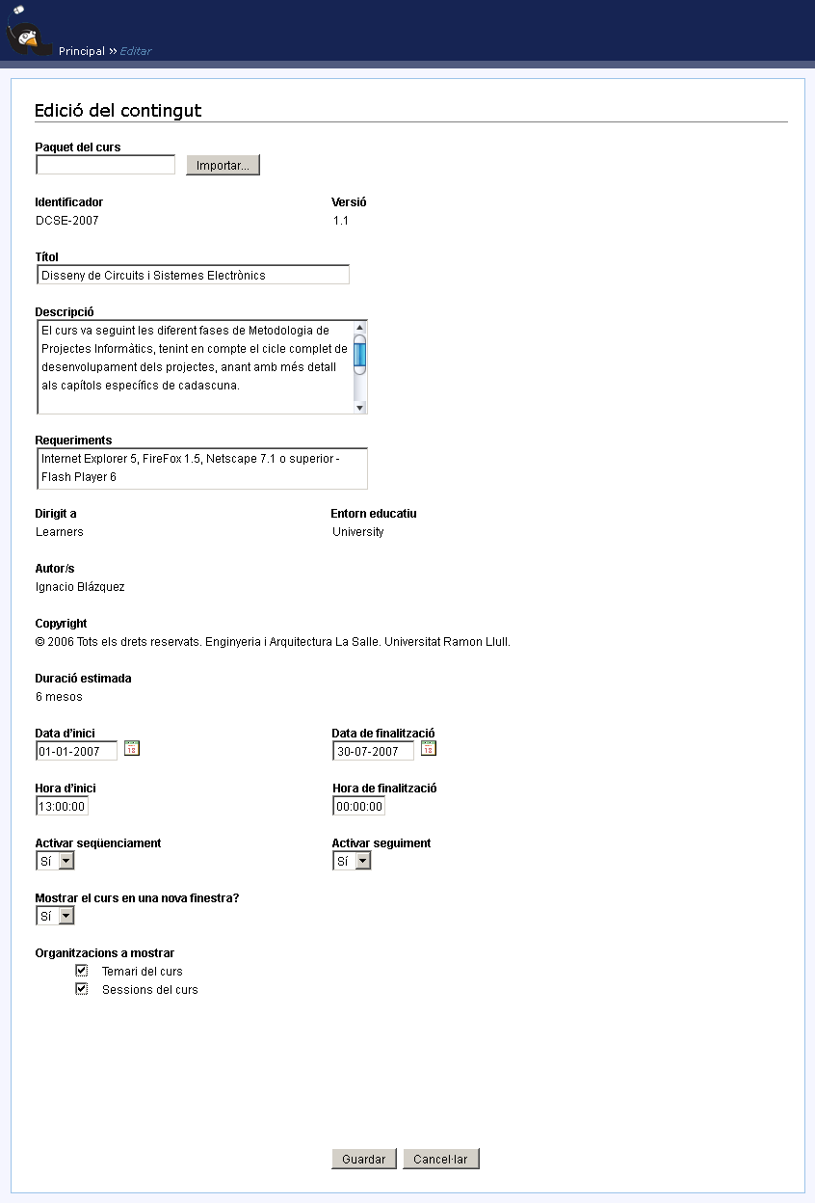
Pantalla 3. Editar contingut SCORM.

Consultar el seguiment dels estudiants en el contingut SCORM
#Id | [UC-0004] | Nom | Consultar seguiment dels estudiants en el contingut
Prioritat | Alta | Versió | 1.0
Objectius | Cconsultar en detall el seguiment de les interaccions dels estudiants pels objectes de contingut SCORM per avaluar el seu rendiment.
Actors principals | Professor, administrador | Actors secundaris | No en té.
Trigger | Es llança el cas d'ús quan es selecciona l'operació consultar seguiment del mateix sistema.
Precondicions | - El professor o administrador està registrat a la plataforma com a usuari del tipus professor o administrador respectivament.  - El professor o administrador s'ha autenticat previament a la plataforma.  - El professor o administrador està ubicat en la primera pantalla de presentació del contingut SCORM del curs.
Postcondicions | - En cas d'èxit, es consulta el seguiment dels estudiants.  - En cas de fracàs, no es realitza la consulta del seguiment.
Documentació referència | Per determinar.
Futures millores | Mostrar els elements interactions del model de dades CMI en les taules del seguiment.
Altres comentaris | Cap.
Flux d'events bàsic | 1. El professor o administrador indica consultar el seguiment dels estudiants en el contingut SCORM.  2. El sistema mostra una taula amb el llistat dels estudiants registrats a l'espai docent del curs incloent-hi dades generals de la interacció de cada estudiant en el contingut (nom, expedient/login, última visita, nombre de visites, organitzacions, percentatge completat).  3. El professor o administrador indica consultar amb més detall el seguiment de les interaccions pels objectes de contingut d'una organització en concret d'un estudiant de la llista.  4. El sistema mostra una nova taula amb el seguiment de l'estudiant en cadascun dels ítems que constitueixen l'estructura de l'organització del contingut SCORM (títol, avaluable, visites, 1ª visita, última visita, temps acumulat, estat, èxit, qualificació, objectius).  5. El professor o administrador consulta els objectius d'un ítem que referencia a un recurs del tipus SCO.  6. El sistema mostra una taula amb el llistat dels objectius i l'estat d'aquests (identificador, percentatge completat, èxit, qualificació, descripció).
Fluxes alternatius | 2.a. No hi ha estudiants registrats a l'espai docent del curs.  2.a.1. El sistema avisa a l'usuari de que no disposa de seguiment dels estudiants perquè no hi ha estudiants registrats a l'espai docent del curs.  5.a. L'usuari consulta els missatges d'un recurs del tipus SCO.  Consultar el cas d'ús <<gestionar missatgeria>>.  1-6.a. El professor o administrador cancel·la la consulta.  1-6.a.1. Es retorna a la primera pantalla de presentació de l'activitat SCORM.  1-6.b. El professor o administrador retrocedeix en la consulta.  1-6.b.1. Es retorna a la pantalla anterior del seguiment actual.  1-6.c. La sessió finalitza abans de completar la tasca.  1-6.c.1. S'informa a l'usuari de que s'ha finalitzat la sessió.  1-6.c.2. No es realitza la consulta del seguiment dels estudiants.

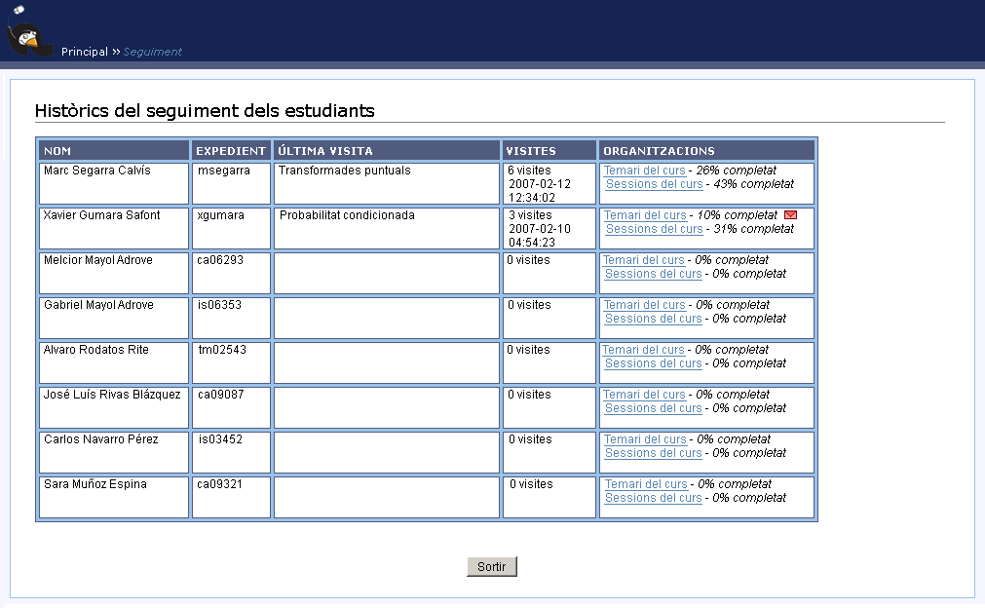
Pantalla 4. Consultar seguiment dels estudiants en el contingut.

Accedir al contingut SCORM
#Id | [UC-0005] | Nom | Accedir contingut
Prioritat | Alta | Versió | 1.0
Objectius | Accedir i navegar pel contingut SCORM.
Actors principals | Professor, administrador, estudiant | Actors secundaris | No en té.
Trigger | Es llança el cas d'ús quan s'accedeix a l'activitat SCORM.
Precondicions | - L'usuari (professor, administrador, estudiant) està registrat a la plataforma com a usuari del tipus professor, administrador o estudiant respectivament.  - L'usuari s'ha autenticat previament a la plataforma.  - L'usuari està ubicat en l'espai docent del curs.
Postcondicions | - En cas d'èxit, s'accedeix a la presentació del contingut i permet la navegació per aquest.  - En cas de fracàs, no s'accedeix a la presentació ni a la navegació del contingut.
Documentació referència | Per determinar.
Futures millores | Per determinar.
Altres comentaris | Cap.
Flux d'events bàsic | 1. L'usuari selecciona el contingut de l'organització a presentar.  2. L'usuari accedeix a la presentació del contingut.  3. El sistema presenta l'estructura del contingut de l'organització de l'activitat SCORM amb els respectius objectes d'aprenentatge.  4. L'usuari consulta un objecte d'aprenentatge amb els elements de navegació (avançar, retrocedir, seleccionar recurs específic).  5. El sistema llança l'objecte d'aprenentatge que pertoqui mostrar.  6. L'usuari interactua amb el recurs.  7. El sistema enregistra la interacció de l'estudiant amb el recurs.  8. L'usuari canvia d'objecte d'aprenentatge amb els elements de navegació.  9. Es torna al pas 5.
Fluxes alternatius | 1-2.a. L'usuari surt de l'activitat.  1-2.a.1. Es retorna a l'espai docent del curs de la plataforma.  2.a. L'estudiant accedeix a les preferències de l'activitat SCORM.  2.a.1. El sistema mostra les preferències disponibles (volum àudio, idioma, velocitat, subtítiols).  2.a.2. L'estudiant modifica les preferències al seu gust.  2.a.3. El sistema enregistra els canvis i torna a la pantalla inicial de l'activitat.  6.a. L'usuari indica imprimir l'objecte d'aprenentatge que s'està mostrant.  6.a.1. El sistema imprimeix el recurs.  6.b. L'usuari interactua amb els elements per millor l'accessibilitat (augmentar text, disminuir text, mostrar/ocultar estructura jeràrquica, redimensionar espai de presentació).  6.b.1. El sistema realitza la corresponent acció seleccionada per l'usuari.  6.c. L'usuari consulta la missatgeria.  Consultar el cas d'ús <<consultar missatgeria>>.  6.d. L'usuari envia un missatge.  Consultar el cas d'ús <<enviar missatgeria>>.  4-8.a. L'usuari suspèn o surt de la presentació del recurs.  4-8.a.1. Es retorna a la primera pantalla de presentació de l'activitat SCORM.  1-9.a. La sessió finalitza.  1-9.a.1. S'informa a l'usuari de que s'ha finalitzat la sessió.  1-9.a.2. Es finalitza la presentació del contingut.

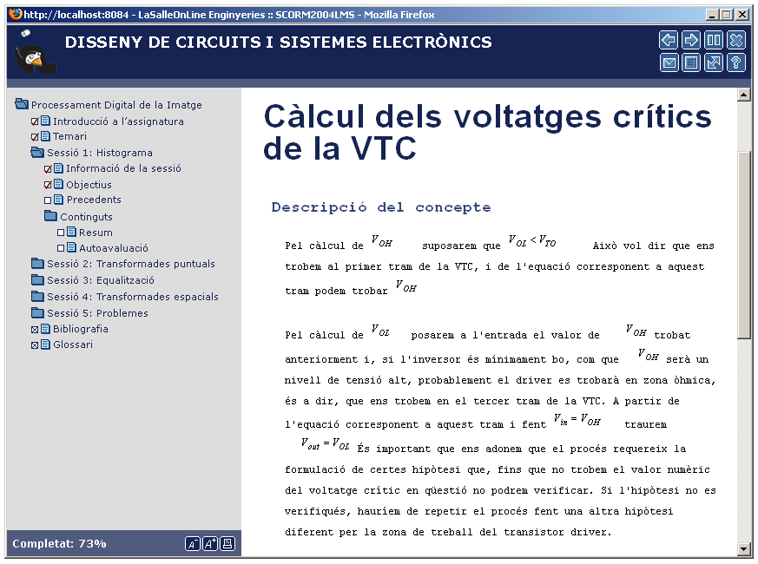
Pantalla 5. Accedir al contingut SCORM.

Consultar missatgeria
#Id | [UC-0006] | Nom | Consultar missatgeria
Prioritat | Baixa | Versió | 1.0
Objectius | Consultar missatges professor/administrador-estudiant/s.
Actors principals | Professor, administrador, estudiant | Actors secundaris | No en té.
Trigger | Es llança el cas d'ús quan l'usuari (professor, administrador, estudiant) accedeix a l'opció enviar/consultar missatges en la pantalla de presentació del contingut, i també quan el professor o administrador accedeix a l' enviar/consultar missatges de la pantalla de seguiment.
Precondicions | - L'usuari està registrat a la plataforma com a usuari del tipus professor, administrador o estudiant respectivament.  - L'usuari s'ha autenticat previament a la plataforma.  - L'usuari està ubicat en una activitat SCORM en l'espai docent d'un curs.
Postcondicions | - En cas d'èxit, es consulten els missatges enviats entre el professor o administrador i l'estudiant o estudiants.  - En cas de fracàs, no es consulten els missatges.
Documentació referència | Per determinar.
Futures millores | L'eina de comunicació entre professor o administrador i estudiant/s només està pensada per ser utilitzada en recursos que permetin seguiment SCORM, és a dir, per a SCOs. En un futur, no estaria de més que el mecanisme de missatgeria estigués disponible sempre.
Altres comentaris | Cap.
Flux d'events bàsic | 1. L'usuari consulta els missatges.
Fluxes alternatius | 1.a. L'usuari surt de la consulta dels missatges.  1.a.1. Es surt del cas d'ús i el sistema retorna a l'usuari a la pantalla anterior.  1.b. La sessió finalitza abans de completar la tasca.  1.b.1. S'informa a l'usuari de que s'ha finalitzat la sessió.  1.b.2. Finalitza la consulta dels missatges.

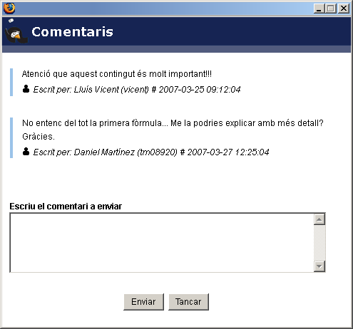
Pantalla 6. Consultar missatgeria.

Enviar missatgeria
#Id | [UC-0007] | Nom | Enviar missatgeria
Prioritat | Baixa | Versió | 1.0
Objectius | Enviar missatges entre professor/administrador i estudiant/s.
Actors principals | Professor, administrador, estudiant | Actors secundaris | No en té.
Trigger | Es llança el cas d'ús quan l'usuari (professor, administrador, estudiant) accedeix a l'opció enviar/consultar missatges en la pantalla de presentació del contingut, i també quan el professor o administrador accedeix al consultar missatges de la pantalla de seguiment.
Precondicions | - L'usuari està registrat a la plataforma com a usuari del tipus professor, administrador o estudiant respectivament.  - L'usuari s'ha autenticat previament a la plataforma.  - L'usuari està ubicat en una activitat SCORM en l'espai docent d'un curs.
Postcondicions | - En cas d'èxit, s'envien els missatges enviats entre el professor o administrador i el/s estudiant/s.  - En cas de fracàs, no s'envien missatges entre els usuaris.
Documentació referència | Per determinar.
Futures millores | L'eina de comunicació entre professor o administrador i estudiant/s només està pensada per ser utilitzada en recursos que permetin seguiment SCORM, és a dir, per a SCOs. En un futur, no estaria de més que el mecanisme de missatgeria estigués disponible sempre.
Altres comentaris | Cap.
Flux d'events bàsic | 1. L'usuari escriu un missatge mitjançant un formulari.  2. L'usuari envia el missatge.  3. El sistema envia el missatge a l'usuari destinatari de l'objecte d'aprenentatge.  4. El sistema avisa de que s'ha enviat correctament el missatge.  5. El sistema finalitza el cas d'ús.
Fluxes alternatius | 3.a. Àrea de text del formulari sense omplir.  3.a.1. El sistema avisa a l'usuari de que falta per omplir el cos del missatge del formulari.  3.a.2. Es torna al pas 1 oferint les dades ja entrades.  4.a. El sistema confirma que s'ha produït un error durant l'enviament del missatge.  4.a.1. El sistema no enregistra el missatge.  4.a.2. Es torna al pas 1 perquè l'usuari pugui tornar a enviar el missatge.  1-4.a. L'usuari surt de l'enviament de missatges.  1.a.1. Es surt del cas d'ús i el sistema retorna a l'usuari a la pantalla anterior.  1.b. La sessió finalitza abans de completar la tasca.  1.b.1. S'informa a l'usuari de que s'ha finalitzat la sessió.  1.b.2. Finalitza l'enviament dels missatges.

Pantalla 7. Enviar missatgeria.

